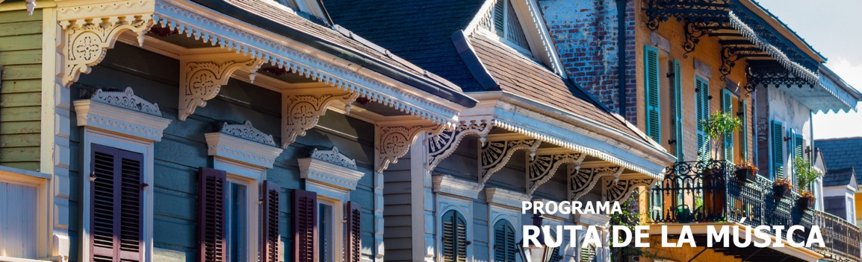
9 días / 8 noches LLEGADA A CHICAGO
6 SALIDAS GARANTIZADAS 2026

CHICAGO – INDIANÁPOLIS – NASHVILLE
MEMPHIS – NEW ORLEANS

INCLUYE

- Incluye 8 Desayunos Americanos.
- Incluye admisión a Graceland, Country Music Hall of Fame, Museo derechos civiles, Sun Studios, Preservation Hall y Willis Tower, Chicago e Indianápolis Speedway.
- Incluye admisión a Oak Alley Plantation.
- Incluye Crucero por el Bayou en un Swamp Boat.

NO INCLUYE

- Extras o gastos personales.
- Propinas.
- Excursiones opcionales.
- Traslados no indicados.
- Tiquetes aéreos.
- Actividades no descritas.
- Tarjeta de asistencia médica.
- Fee Bancario.

TARIFAS EN DÓLARES AMERICANOS POR PERSONA.

FECHAS 2026 | ACOMODACIÓN DOBLE (valor por persona) | ACOMODACIÓN TRIPLE (valor por persona) | ACOMODACIÓN CUADRUPLE (valor por persona) | ACOMODACIÓN SENCILLA (valor por persona) | ACOMODACIÓN NIÑO (valor por persona)
JULIO  6, 20 | 3249 | 2899 | 2699 | 4495 | 1899
AGOSTO
3, 17, 31
SEPTIEMBRE
14

HOTELES SELECCIONADOS

CIUDAD | HOTEL
CHICAGO | Hampton Inn Chicago Downtown/Magnificent Mile
INDIANÁPOLIS | Hampton Inn Indianapolis  Downtown Circle Centre
NASHVILLE | Holiday Inn Nashville Downtown-Broadway
MEMPHIS | Hilton Garden Inn - Memphis Downtown Beale Street
NEW ORLEANS | Wyndham New Orleans French Quarter

Hotel de Recogida:
- 7:45 Hampton Inn Chicago Downtown/Magnificent Mile.

ITINERARIO

DÍA 1 – CHICAGO

Arribo al hotel por cuenta del pasajero. Resto de día libre. Alojamiento.
DÍA 2 – CHICAGO

Desayuno Americano. Por la mañana comenzaremos el recorrido en el área financiera con la visita a uno de los edificios más altos del mundo: La Torre Willis (antiguamente llamada Sears) y tendremos la oportunidad de admirar la panorámica de varios edificios notables: el First Chicago Bank Plaza, Civic Opera House, City Hall y el imponente edificio del Estado de Illinois. Recorriendo Wacker Drive a lo largo del Rio Chicago tendremos una perfecta vista del Merchandise Mart (que pertenecio a la familia Kennedy) y de las torres Marina City. Al desplazarnos hacia el sur, visitaremos la Universidad de Chicago y por la vía del Lake Shore Boulevard llegaremos al área de los museos que además nos regala la mejor vista panorámica de la ciudad. De regreso al hotel pasaremos por los parques Grand y Millennium. Tarde Libre. Alojamiento.

DÍA 3 – CHICAGO - INDIANÁPOLIS

Desayuno Americano. Por la mañana salimos de Chicago en viaje hacia Indianápolis donde llegaremos a medio día. Visita de la ciudad y algunos de sus monumentos más importantes, como el Capitolio Estatal de Indiana. Haremos énfasis en el famoso circuito automovilístico escenario de la legendaria carrera de Las 500 millas de Indianápolis y conocido como el BrickYard. Alojamiento.

DÍA 4 – INDIANÁPOLIS - NASHVILLE

Desayuno Americano. Por la mañana salimos rumbo a Nashville, la ciudad más importante en la industria musical americana. Llegaremos al medio día haciendo inmediatamente el tour por la misma: la Universidad de Vanderbilt, el parque del Bicentenario y el Salón de la Fama de la Música Country. En la noche saldremos con tiempo a disposición para disfrutar del área que es sede de la mayor cantidad de bares de música en vivo en el mundo. Regreso al hotel. Alojamiento.
DÍA 5 – NASHVILLE - MEMPHIS

Desayuno Americano. Por la mañana salimos hacia Memphis, en el mismo Estado de Tennessee y nuestra primera actividad una vez lleguemos será visitar el legendario Sun Studios, cuna misma del Rock and Roll. Continuamos con la visita al conmovedor Museo de los Derechos Civiles ubicado en el mismo edificio donde fue asesinado Martin Luther King en 1968. Esta noche saldremos para disfrutar de la música de la ciudad y vamos a la legendaria calle Beale visitando uno de los tantos bares en la calle, para escuchar un poco de Rhythm y Blues. Alojamiento.

DÍA 6 – MEMPHIS – NEW ORLEANS

Desayuno Americano. Por la mañana haremos una de las visitas más importantes del viaje: nos dirigimos a la mansión de Elvis Presley, Graceland. Al finalizar la visita continuamos hacia el Crescent City, New Orleans donde llegaremos a últimas horas de la tarde. Alojamiento.

DÍA 7 – NEW ORLEANS

Desayuno Americano. Por la mañana salimos con destino a Oak Alley una de las plantaciones más famoso del siglo 19. Luego de visitar la plantación continuamos viaje a los famosos Swamps de Luisiana, para almorzar (No Incluido). Luego del almuerzo haremos un paseo por el Bayou en lancha “Swamp Boat” para conocer el Bayou de cerca y su fauna de cerca. Regreso a New Orleans a media tarde. Alojamiento.

DÍA 8 – NEW ORLEANS

Desayuno Americano. Por la mañana realizaremos una visita por el barrio francés, zona de tiendas y restaurantes que ya servía de lugar de comercio desde 1791. En una mañana es posible viajar a través de tres siglos de historia, leyendas y romances por esta ciudad que nadie cuido y que sin embargo creció al ritmo de la música, de la vida libertina, del clima inclemente, la magia, las mezclas étnicas y una gastronomía única creando sus propios sonidos e imágenes como las del famosos Barrio francés y la histórica Plaza Jackson, sede del Cabildo, lugar donde se guardan los documentos que certifican que Napoleón Bonaparte le vendió a Thomas Jefferson la Luisiana francesa consolidando de esa manera el mejor negocio de la historia. De historias de vudú y la piratería se puede escuchar en el Bayou San Juan, el canal utilizado por Jean Lafitte y su banda de piratas, a nuestro paso en ruta hacia el lago Pontchartrain. Continuamos nuestro recorrido hacia el mundialmente famoso Distrito de los Jardines apreciando las majestuosas mansiones y también pasaremos por las universidades de Tulane y Loyola. Tarde libre. Alojamiento.

DÍA 9 – NEW ORLEANS

Desayuno Americano.

Fin de nuestros servicios.

Notas:

- Circuito se realizará en español.
- En caso de no reunir número suficiente participantes, circuito se realizará en modernos minibuses o vanes.
- Precio de los circuitos incluyen visitas y excursiones indicadas en itinerario.
- Suplemento para agregar traslado en Chicago y New Orleans USD 175.00 por pasajero – En Caso de vuelos Nocturnos o Internacionales deberán agregar USD 75.00 por traslado.
- Toda reserva cancelada sufrirá cargos detallados en las condiciones generales de nuestro tarifario.

TARIFAS SUJETAS A DISPONIBILIDAD Y CAMBIO SIN PREVIO AVISO.

